**AUDIENCIA DE PRUEBAS**

**ARTÍCULO 181 DEL CPACA**

|  |  |
| --- | --- |
| **DESPACHO:** | JUZGADO DÉCIMO ADMINISTRATIVO ORAL DEL CIRCUITO DE CALI |
| **JUEZ:** | MARÍA ELENA CAICEDO YELA |
| **MEDIO DE CONTROL:** | REPARACIÓN DIRECTA |
| **RADICACIÓN:** | 76001-33-33-010-2021-00090-00 |
| **DEMANDANTES:** | LAURA MARCELA GUZMÁN  MOSQUERA Y DANIEL ALEJANDRO GUZMÁN MOSQUER |
| **DEMANDADOS:** | METROCALI S.A. EN ACUERDO DE REESTRUCTURACIÓN, DISTRITO ESPECIAL  DE SANTIAGO DE CALI, MAPFRE SEGUROS GENERALES DE COLOMBIA S.A. |
| **PROCURADORA:** |  |
| **LLAMADO EN GARANTÍA**  [**notificaciones@gha.com.co**](mailto:notificaciones@gha.com.co) | **ASEGURADORA SOLIDARIA DE COLOMBIA**  ENTIDAD COOPERATIVA, LA EMPRESA DE TRANSPORTE MASIVO ETM SA EN  REORGANIZACIÓN y **MAPFRE SEGUROS GENERALES DE COLOMBIA.** |

1. **HECHOS JURÍDICAMENTE RELEVANTES**

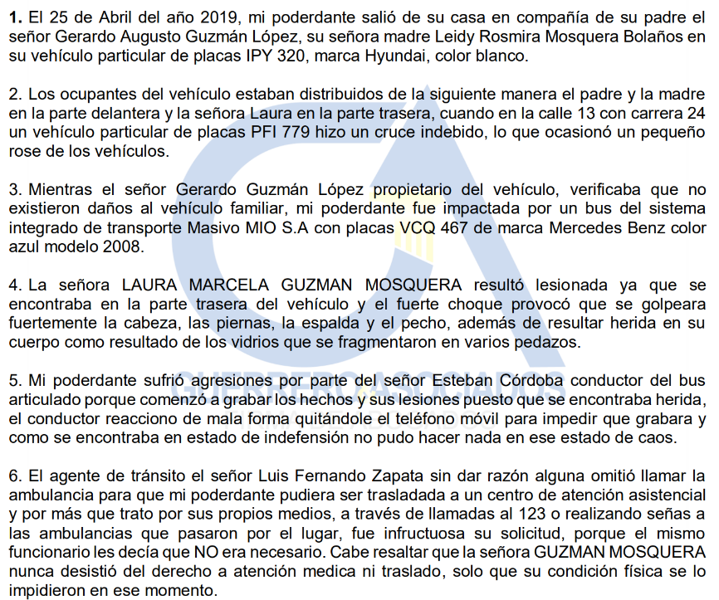

1. **REVISIÓN TÉRMINOS**

Hechos: 25 de abril de 2019

Radicación conciliación: 23 de abril de 2021

Audiencia de conciliación: 29 de junio de 2021

Constancia de conciliación: 30 de junio de 2021

Radicación demanda: 1 de julio de 2021

Llamamiento en garantía Solidaria: 28 de enero de 2022

Llamamiento en garantía Mapfre: 17 de abril de 2023

Auto admisorio llamamiento Solidaria: 15 de febrero de 2023

Auto admisorio llamamiento Mapfre: 14 de marzo de 2024

Notificación auto admisorio Solidaria: 24 de marzo de 2023

Notificación auto admisorio Mapfre: 20 de marzo de 2024

Contestación llamamiento Solidaria: 21 de abril de 2023

Contestación llamamiento Mapfre: 17 de abril de 2024

1. **FIJACIÓN DEL LITIGIO**

Determinar si existe o no, responsabilidad administrativa por parte de las entidades demandadas METROCALI SA ACUERDO DE REESTRUCTURACIÓN, el DISTRITO ESPECIAL DE SANTIAGO DE CALI, MAPFRE SEGUROS GENERALES DE COLOMBIA y las llamadas en garantía, de conformidad con el daño antijuridico que refieren haber padecido los demandantes, con ocasión al accidente de tránsito que sufrió la señora LAURA MARCELA GUZMÁN MOSQUERA cuando se encontraba al interior del vehículo de placas IPY320, momento en el que un automotor del Sistema Integrado de Transporte Masivo MIO SA impactó el automóvil en donde se encontraba, causándole lesiones en su cuerpo. Adicionalmente, deberá establecerse si el informe rendido por el agente de tránsito que atendió el mencionado accidente se realizó conforme con la realidad fáctica acontecida cuando se presentó el siniestro.

En el evento en que se encuentren acreditados los elementos necesarios para configurar la responsabilidad extracontractual del estado, se deberá establecer la procedencia de los perjuicios y el monto de la indemnización reclamada con la demanda, con cargo a las llamadas en garantía de acuerdo con las coberturas de la póliza que sustentan los llamamientos en garantía.

1. **PERJUICIOS**

Daño emergente: $3.500.000

Terapias y citas: $100.000 / Según los documentos son aproximadamente $300.000

Gastos de transporte: No es posible calcular

Restante del valor del vehículo: $3.400.000

Lucro cesante: $1.875.000

Daño psicológico Laura: 100 SMMLV

Daño psicológico Daniel: 100 SMMLV

Perjuicios morales Laura: 100 SMMLV

Perjuicios morales Daniel: 100 SMMLV

Daño en la vida de relación: 100 SMMLV

Daño en la vida de relación: 100 SMMLV

Daño a la salud Laura: 100 SMMLV

1. **DEFENSA**

Aseguradora Solidaria: Falta de legitimación en la causa por pasiva del Distrito Especial de Santiago de Cali

Mapfre Seguros Generales: Falta de acreditación del nexo de causalidad, hecho de un tercero y culpa exclusiva de la víctima. Cosa juzgada y falta de legitimación de los perjuicios de daño emergente del carro.

1. **PRUEBAS DECRETADAS**

**DEMANDANTE**

|  |  |  |
| --- | --- | --- |
| **No.** | **DESCRIPCIÓN** | **¿PRACTICADA?** |
| 1 | Documentales | Sí |

**METROCALI**

|  |  |  |
| --- | --- | --- |
| **No.** | **DESCRIPCIÓN** | **¿PRACTICADA?** |
| 1 | Documentales | Sí |

**DISTRITO ESPECIAL DE SANTIAGO DE CALI**

|  |  |  |
| --- | --- | --- |
| **No.** | **DESCRIPCIÓN** | **¿PRACTICADA?** |
| 1 | Documentales | Sí |
| 2 | Testimonio del agente de tránsito, el señor Luis Fernando Zapata | Desistida |

**MAPFRE SEGUROS Y ASEGURADORA SOLIDARIA**

|  |  |  |
| --- | --- | --- |
| **No.** | **DESCRIPCIÓN** | **¿PRACTICADA?** |
| 1 | Documentales | Sí |
| 2 | Interrogatorio de la señora Laura Marcela Guzmán | Sí |

**EMPRESA DE TRANSPORTE MASIVO ETM**

|  |  |  |
| --- | --- | --- |
| **No.** | **DESCRIPCIÓN** | **¿PRACTICADA?** |
| 1 | Documentales | Sí |

|  |
| --- |
| **INTERROGATORIO DE PARTE – LAURA MARCELA GUZMAN MOSQUERA**  -Señora Laura, en la demanda se indica que usted transitaba como pasajera en el vehículo de placas IPY-320, cuando a la altura de la calle 13 con carrera 24, usted presentó una colisión o un roce con otro vehículo el cual tenía las placas PFI779. Por favor indíquenos exactamente cómo fue esa colisión o rose, usted por qué carril iba y el otro vehículo por dónde transitaba y cómo se presentó el rose o choque.  Manifiesta que el vehículo de placas PFI779 hace un cruce indebido, lo que provoca un rose. El vehículo de ellos para, coloca las estacionarias y en menos de 1 minuto los envistió el bus del MIO.  -Señora Laura, seguidamente en la demanda se indica que el señor Gerardo, que entiendo que es su padre, para o detiene el vehículo para verificar los daños, puede indicarnos por favor cómo fue esa verificación, es decir, ¿qué hizo el señor Gerardo para verificar el estado del vehículo?  Solo lo detuvo, no alcanzó a bajarse del vehículo y en menos de un minuto los enviste el bus del MIO.  -Señora Laura, se manifiesta en la demanda que usted trabajaba como abogada litigante en la oficina del Doctor Luis Ángel Balanta Hinestroza, puede indicarnos mediante ¿qué figura contractual usted fue vinculada a la oficina?  Prestación de servicios  -Puede indicarnos por favor desde qué fecha hasta qué fecha trabajó con él.  DESDE EL 21 DE FEBRERO DE 2018 HASTA 1 SEMANA DESPUÉS DE LA FECHA DE LOS HECHOS.  -¿Ustedes celebraron o firmaron un contrato físico? En el caso de ser afirmativo preguntar por qué no se allegó dicha documentación.  No  -¿El Doctor Luis Ángel cómo le cancelaba sus honorarios o salario? En caso de decir que mediante transferencia, preguntar por qué no se allegaron esos soportes y en caso de decir que en efectivo, preguntar si firmaba algún recibo de caja o algún documento que soportara la entrega de dinero.  No tenían honorarios exactos pactados, si trabajan con clientes se dividían los honorarios. A veces con transferencia y otros con efectivo.  NOTA: La certificación del contador no tiene soportes de esas transferencias bancarias, ni tiene soportes de nada.  -Señora Laura, en la historia clínica que se allegó junto con la demanda, se evidencia que por el accidente del 25 de abril de 2019 le dieron una incapacidad de 4 días, es decir hasta el 28 de abril de 2019. Después de esa fecha no se evidencia ningún registro de que usted consultó nuevamente a los días, semanas o meses siguientes al accidente, o que hubiera solicitado una prórroga de la incapacidad. Quiero preguntarle señora Laura, luego de que se cumpliera los 4 días de incapacidad ¿usted regresó nuevamente a realizar sus tareas laborales?  NO PUDO REGRESAR A LAS LABORES NORMALES, ELLA SIGUIÓ CON LAS CONSULTAS FUERON EXTERNAS, INCLUSO LE TOCÓ INTERPONER UNA ACCIÓN DE TUTELA. MANIFIESTA QUE NO SE ALLEGÓ LA HISTORIA CLÍNICA COMPLETA DONDE SE PUEDE EVIDENCIAR TODAS LAS ATENCIONES. |

Auto. Cierre del debate probatorio.

Se concede el término común de 10 días siguientes.

Se sanea el proceso.

**ALEGATOS DE CONCLUSIÓN**

Gracias, señora Juez actuando como apoderada de la Aseguradora Solidaria de Colombia E.C. y Mapfre Seguros Generales de Colombia S.A. procedo a presentar los alegatos de conclusión dentro de la oportunidad procesal pertinente.

Frente al problema jurídico que hoy nos convoca, es necesario decir que el despacho en audiencia inicial fijo el litigio de la siguiente forma:

*Determinar si existe o no, responsabilidad administrativa por parte de las entidades demandadas METROCALI SA ACUERDO DE REESTRUCTURACIÓN, el DISTRITO ESPECIAL DE SANTIAGO DE CALI, MAPFRE SEGUROS GENERALES DE COLOMBIA y las llamadas en garantía, de conformidad con el daño antijuridico que refieren haber padecido los demandantes, con ocasión al accidente de tránsito que sufrió la señora LAURA MARCELA GUZMÁN MOSQUERA cuando se encontraba al interior del vehículo de placas IPY320, momento en el que un automotor del Sistema Integrado de Transporte Masivo MIO SA impactó el automóvil en donde se encontraba, causándole lesiones en su cuerpo.*

*Adicionalmente, deberá establecerse si el informe rendido por el agente de tránsito que atendió el mencionado accidente se realizó conforme con la realidad fáctica acontecida cuando se presentó el siniestro.*

*En el evento en que se encuentren acreditados los elementos necesarios para configurar la responsabilidad extracontractual del estado, se deberá establecer la procedencia de los perjuicios y el monto de la indemnización reclamada con la demanda, con cargo a las llamadas en garantía de acuerdo con las coberturas de la póliza que sustentan los llamamientos en garantía.*

En este sentido, es necesario advertir al despacho desde ya que en el transcurso del proceso la parte demandante no logró demostrar que las lesiones padecidas por la señora Laura Marcela fueron producto en primer lugar, por una acción u omisión del Distrito de Santiago de Cali, toda vez que está acreditado que el accidente de tránsito del 25 de abril de 2019 fue causado por la colisión de vehículos, los cuales no están a cargo ni son de propiedad del Distrito, por lo tanto, la entidad no tuvo ninguna injerencia directa o indirecta en la causa eficiente del accidente. Así mismo, frente a la responsabilidad de la Empresa de Transporte Masivo, la parte demandante no logró demostrar que los supuestos daños padecidos por la señora Laura fueron producto de una conducta de la ETM, toda vez que el simple Informe Policial de Accidente de Tránsito no es un medio de prueba suficiente que permita declarar la responsabilidad, sino que es necesaria la práctica de otras pruebas tales como testimonios, documentos y dictámenes para demostrar el nexo de causalidad requerido para atribuir la responsabilidad.

En consecuencia, ante la orfandad probatoria de la parte demandante y entendiendo que en ella recae la carga de la prueba al tratarse de una falla en la prestación del servicio, el despacho no tendrá otra opción que exonerar de toda responsabilidad tanto al Distrito de Santiago de Cali, como a la Empresa de Transporte Masivo, y por ende a mis procuradas la Aseguradora Solidaria de Colombia y Mapfre Seguros Generales de Colombia.

De conformidad con lo siguiente:

1. **En el proceso se demostró la falta de acción u omisión del Distrito Especial de Santiago de Cali en los hechos objeto de litigio**

Es preciso indicar al despacho que la parte demandante no demostró que el Distrito Especial de Santiago de Cali tuviera alguna injerencia ya fuera por acción o por omisión en los hechos que se presentaron el 25 de abril de 2019, toda vez que el accidente no se presentó por una falla en la malla vial o en la señalización, sino que dependió única y exclusivamente a la intervención de los 3 vehículos que se reportan en el Informe Policial de Accidente de Tránsito, los cuales no eran propiedad del Distrito, ni estaban a su cargo o supervisión. En este sentido, dado que de las pruebas practicadas no se puede desprender ningún juicio de responsabilidad frente a las obligaciones que tenía a cargo la entidad territorial, es necesario que se le exonere de toda responsabilidad administrativa y patrimonial, dado que la parte demandante no demostró el nexo de causalidad entre el actuar del Distrito y el daño alegado.

1. **En el proceso se demostró la inexistencia de responsabilidad de la Empresa de Transporte Masivo S.A. ante la ausencia de prueba del nexo de causalidad**

Es necesario manifestar al despacho que la parte actora no demostró que el accidente del 25 de abril de 2017 se hubiera ocasionado por la conducta exclusiva y determinante del vehículo VCQ-467 perteneciente a la Empresa de Transporte Masivo S.A. toda vez que el único medio probatorio que allegó fue el Informe Policial de Accidente de Tránsito, el cual fue diligenciado por una autoridad de tránsito que no presenció el momento exacto del accidente, no dejó constancia de huellas de arrastre, de frenado, distancias entre los vehículos, ni ningún tipo de medida técnica que permitiera entender las circunstancias en que ocurrió el accidente. En este sentido, la hipótesis consignada en el Informe Policial es meramente una conjetura o especulación del agente de tránsito, carente de todo sustento técnico y objetivo.

Al respecto, el Consejo de Estado, Sala de lo Contencioso Administrativo, Sección Tercera, en sentencia del 12 de abril de 2024, ha referido que:

*“Es importante precisar que* ***las hipótesis que se consignan en los correspondientes informes del accidente de tránsito aluden a una posible causa “estimada” por el agente de tránsito quien deduce la causa del evento a partir de lo observado en la escena del siniestro, mas no un hecho debidamente probado, dado que, en muchos casos, como en el presente, la autoridad de tránsito no presencia directamente el accidente, sino que arriba al lugar en un tiempo posterior a la ocurrencia de este”.[1]***

*(Negrilla fuera del texto).*

Así las cosas, no es suficiente con el solo IPAT para que el despacho atribuya la responsabilidad del daño a la Empresa de Transporte Masivo S.A. toda vez que es necesaria la existencia de otras pruebas, tales como testimonios, grabaciones, peritajes, u otras pruebas en general que acrediten el nexo de causalidad requerido, sin embargo, en este proceso brilla por su ausencia dichos medios probatorios.

Aunado a ello, es evidente la configuración de la culpa exclusiva de la víctima, toda vez que del interrogatorio de parte se observa que:

Así las cosas, ante la orfandad probatoria y la existencia de la culpa exclusiva de la víctima, el despacho deberá exonerar de toda responsabilidad a la Empresa de Transporte Masivo S.A. y a mi procurada Mapfre Seguros Generales.

1. **En el remoto caso de comprobarse la concurrencia de culpas, el despacho deberá reducir la indemnización solicitada por la parte actora**

En subsidio de lo anterior, sin que implique la aceptación de la responsabilidad, en el remoto caso que el despacho considere que la parte actora ha acreditado los elementos que permiten atribuir el daño a la Empresa de Transporte Masivo S.A., deberá aplicar la respectiva reducción en la indemnización en proporción a la contribución en el daño por parte de los demandantes, quien con su conducta imprudente incidió significativamente en la materialización del daño.

Al respecto, el Consejo de Estado ha establecido que:

*El comportamiento de la víctima habilita al juzgador para reducir el quántum indemnizatorio (artículo 2357 del Código Civil) en la medida en que la misma hubiere dado lugar al daño; es decir, cuando la conducta de los perjudicados participa de manera cierta y eficaz en el desenlace del resultado.[2]*

Así las cosas, está demostrado que el actuar de la víctima influyó de forma determinante en la producción del daño, por lo que es imperativo reducir sus pretensiones indemnizatorias en virtud de su participación o injerencia en el daño.

1. **En el remoto evento de una condena, la parte demandante no acreditó los perjuicios solicitados en la demanda**

Es menester manifestarle al despacho que la parte actora no ha acreditado los elementos constitutivos de la responsabilidad en contra del Distrito Especial de Santiago de Cali ni de la Empresa de Transportes Masivo S.A., por lo que cualquier tipo de indemnización resultaría contraria a Derecho.

No obstante, en el remoto caso que el despacho considere que la responsabilidad se encuentra acreditada, debo afirmar que los demandantes no demostraron la existencia de los perjuicios materiales e inmateriales que solicitan, pues i) no se ha allegado ningún elemento de convicción que permita acreditar la existencia y gravedad la lesión sufrida por la señora Laura Marcela Guzmán y ii) no se ha aportado ningún medio probatorio que demuestre los daños materiales sufridos, a saber:

Daño emergente: $3.500.000

Terapias y citas: $100.000 / Según los documentos son aproximadamente $300.000

Gastos de transporte: No es posible calcular

Restante del valor del vehículo: $3.400.000

Lucro cesante: $1.875.000

Daño psicológico Laura: 100 SMMLV

Daño psicológico Daniel: 100 SMMLV

Perjuicios morales Laura: 100 SMMLV

Perjuicios morales Daniel: 100 SMMLV

Daño en la vida de relación: 100 SMMLV

Daño en la vida de relación: 100 SMMLV

Daño a la salud Laura: 100 SMMLV

**Frente al daño emergente:** la parte actora solicita la suma de $100.000 pesos por concepto de terapias y citas, sin embargo, no allegó ningún documento que permitiera evidenciar que dicho monto salió del patrimonio de la señora Laura Marcela o del señor Daniel, por lo tanto, no es procedente su reconocimiento.

Así mismo, frente a los gastos de transporte, hasta esta instancia procesal, la parte demandante no ha allegado ningún documento que acredite dicho gasto.

Por último, frente al valor restante del vehículo, es necesario indicar primero, que los demandantes no están legitimados por activa para reclamar el supuesto valor restante del vehículo, ya que ellos no son los dueños del mismo. Además, el señor Gerardo Augusto Guzmán López quien es el dueño del vehículo celebró contrato de transacción con la aseguradora Mapfre Seguros, en el cual aceptó el valor de $25.674.682 por concepto de daño en el vehículo. Por lo tanto, este contrato de transacción hace tránsito a cosa juzgada y no por ello, no es procedente que ni el señor Gerardo ni ninguna persona solicite una indemnización derivada de este daño.

**Frente al lucro cesante:** la parte actora solicita la suma de $1.875.000, sin embargo, no se evidencia ninguna prueba que demuestre que por el accidente del 25 de abril de 2019 dejó de percibir ingresos, cuánto fue el porcentaje que dejó de recibir, el tiempo que dejó de percibir y mucho menos se evidencia que por el accidente dejara de percibir sus ingresos. Aún más cuando se identifica que la señora Laura Marcela solo tuvo 4 días de incapacidad, los cuales debieron ser asumidos por su EPS. En este sentido, no es procedente el reconocimiento del lucro cesante.

**Frente al perjuicio de daño psicológico, daño a la salud y daño a la vida de relación a favor de Laura:** es necesario advertir que todos estos hacen parte de un mismo perjuicio denominado daño a la salud, así lo ha dicho el Consejo de Estado, en su Sección Tercera en la Sentencia del 14 de septiembre de 2011, expediente 38.222:

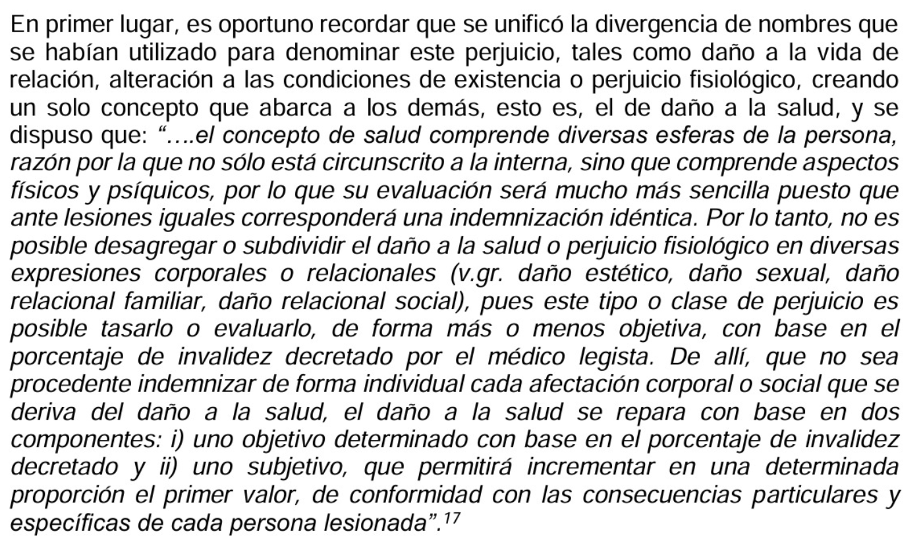

En este sentido, en el remoto escenario de una condena, solo será posible reconocer un solo perjuicio denominado “daño a la salud” única y exclusivamente a favor de Laura Marcela, ya que este tipo de perjuicios solo se reconocen a la víctima directa. No obstante, es de advertir que la parte actora no acreditó el componente objetivo, toda vez que no se practicó ninguna prueba de tasara el porcentaje de invalidez padecido supuestamente por la señora Laura Marcela como consecuencia del accidente del 25 de abril de 2019. En este sentido, ante la ausencia de prueba, no es posible conceder las valoraciones subjetivas de la parte demandante, sino negarlas ante su irresponsabilidad probatoria.

**Frente al perjuicio de daño psicológico, daño a la salud y daño a la vida de relación a favor de Daniel:** Tal como se indicó anteriormente todos estos daños están incluidos únicamente en el daño a la salud, el cual se reconoce únicamente a la víctima directa del accidente y no a sus familiares, por ende, no es procedente el reconocimiento de esta indemnización.

**Frente a los perjuicios morales a favor de Laura y Daniel:** La parte actora solicitó a título de perjuicios morales el valor de 100 SMMLV para cada uno de los demandantes. Frente a dicha pretensión debe manifestarse que su tasación no puede derivarse de calificaciones subjetivas realizadas por la parte actora, sino que debe basarse en factores objetivos como la gravedad de la lesión sufrida, tal como lo ha determinado el Consejo de Estado en la Sentencia de Unificación del 28 de agosto de 2014.

En el caso concreto, la parte actora solicita la indemnización por concepto de perjuicios morales sin aportar un dictamen pericial o de pérdida de capacidad laboral que permita determinar la gravedad de la lesión que presuntamente sufrió la señora Laura Marcela con ocasión al accidente de tránsito del 25 de abril del 2019, por lo tanto, ante la ausencia de un medio de convicción objetivo, no es posible acceder al reconocimiento de ninguna indemnización.

Aunado a ello, la solicitud es altamente exagerada e injustificada, ya que la parte demandante está solicitando una indemnización propia de una gravedad de la lesión igual o superior al 50%, propia de los estados de invalidez y de muerte, lo cual es claro, no es la situación que presuntamente padece la señora Laura Marcela quien solo tuvo una dorsalgia con una incapacidad de 4 días.

**FRENTE A LO PROBADO EN EL LLAMAMIENTO EN GARANTÍA DE LA ASEGURADORA SOLIDARIA DE COLOMBIA E.C.**

1. **NO SE REALIZÓ EL RIESGO ASEGURADO EN LA PÓLIZA DE SEGURO No. 420-80-994000000054 POR LO QUE ES INEXIGIBLE LA OBLIGACIÓN INDEMNIZATORIA A CARGO DE LA COMPAÑÍA ASEGURADORA**

En el proceso se demostró que a la compañía aseguradora no le es exigible la obligación indemnizatoria pactada en la Póliza de Seguro No. 420-80-994000000054, por cuanto no se realizó el riesgo asegurado amparado en el contrato de seguro.

En este sentido, el contrato de seguro solo entrará a operar sí y solo sí, el asegurado (Distrito de Santiago de Cali) es declarado patrimonialmente responsable por los presuntos daños que alega la parte demandante, siempre y cuando no se presente una causal de exclusión u otra circunstancia que impida los efectos jurídicos del contrato de seguro. Es así, como la declaratoria de responsabilidad civil constituirá el siniestro, esto es, la realización del riesgo asegurado (artículo 1072 del Código de Comercio).

Para el caso concreto, la parte demandante no demostró los elementos constitutivos de la responsabilidad en cabeza del Distrito de Santiago de Cali, pues es claro que: i) no se acreditó que el accidente fue causado por una acción u omisión de la administración y ii) no se demostró alguna falla en la prestación del servicio vial o de señalización. Así las cosas, dado que en el proceso no se demostró la responsabilidad la Distrito Especial de Santiago de Cali en la causación del daño, no es posible predicar alguna obligación por parte de la Aseguradora Solidaria de Colombia, toda vez que no se realizó el riesgo asegurado.

1. **SE ACREDITÓ EL LÍMITE DEL VALOR ASEGURADO, LA DISTRIBUCIÓN DEL RIESGO ENTRE LAS ASEGURADORAS Y LA INEXISTENCIA DE SOLIDARIDAD ENTRE ELLAS**

En el remoto caso que el despacho considere que le asiste algún tipo de responsabilidad a mi procurada, es indispensable considerar que en el proceso se acreditó que el límite del valor asegurado de la Póliza de Seguro No. 420-80-994000000054 es de $7.000.000.000 pesos m/cte., y que dicho valor está sujeto a disponibilidad, dado que la ocurrencia de varios siniestros durante la vigencia de la póliza va agotando la suma asegurada.

Así mismo, que en la Póliza de Seguro se distribuyó el riesgo asegurado de la siguiente forma entre las aseguradoras:

|  |  |
| --- | --- |
| **Compañía aseguradora** | **Porcentaje de participación** |
| Aseguradora Solidaria de Colombia E.C. | 35% |
| Chubb Seguros Colombia | 30% |
| SBS Seguros Colombia | 25% |
| HDI Seguros | 10% |

En ese sentido, existiendo la distribución del riesgo entre las compañías de seguros, debe tenerse en cuenta que en el hipotético caso en que se demuestre la obligación de indemnizar en virtud del contrato de seguro, la responsabilidad de cada una de las aseguradoras está limitada al porcentaje antes señalado, pues no se puede predicar una solidaridad entre ellas.

1. **SE DEMOSTRÓ LA EXISTENCIA DEL DEDUCIBLE PACTADO EN LA PÓLIZA No. 420-80-994000000054**

Ante la posibilidad de una eventual condena, en el proceso se acreditó que en la Póliza de Seguro se pactó un deducible, el cual se traduce en una porción del siniestro que en todo caso debe ser asumido por cuenta propia del asegurado, veamos:

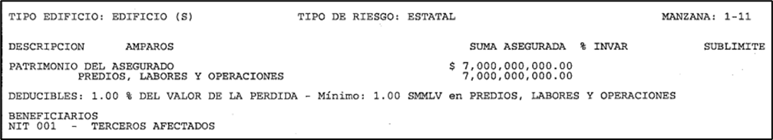

Al respecto, la Superintendencia Financiera de Colombia frente al tema del deducible ha dicho:

*“En una póliza donde se ampara la responsabilidad civil extracontractual el monto de la indemnización puede verse disminuido si las partes han pactado que un porcentaje de la pérdida se asumirá a título de deducible por el asegurado, convenio que resulta legalmente viable, de acuerdo con nuestro ordenamiento mercantil.*

*En efecto, la Sección I del Capítulo II, Título V, Libro Cuarto del Código de Comercio, en su artículo 1103, consagra dentro de los principios comunes a los seguros de daños la posibilidad de pactar, mediante cláusulas especiales, que el asegurado “...deba soportar una cuota en el riesgo o en la pérdida, o afrontar la primera parte del daño”.*

*Una de tales modalidades, la denominada deducible, se traduce en la suma que el asegurador descuenta indefectiblemente del importe de la indemnización, de tal suerte que en el evento de ocurrencia del siniestro no indemniza el valor total de la pérdida, sino a partir de un determinado monto o de una proporción de la suma asegurada, con el objeto de dejar una parte del valor del siniestro a cargo del asegurado. El deducible, que puede consistir en una suma fija, en un porcentaje o en una combinación de ambos, se estipula con el propósito de concientizar al asegurado de la vigilancia y buen manejo del bien o riesgo asegurado.*

*Por tanto, el valor del ofrecimiento extendido por la compañía aseguradora podría variar en función de los perjuicios sufridos por el reclamante, así como los elementos probatorios que se hubieren allegado para acreditar el valor de la pérdida, conforme lo presupuestado en el artículo 1077 del código de comercio, aunado a las condiciones generales y particulares pactadas en la póliza, como lo son el límite del valor asegurado, el deducible pactado con el asegurado, entre otros factores”.*[***[1]***](https://word-edit.officeapps.live.com/we/wordeditorframe.aspx?ui=es-ES&rs=en-US&wopisrc=https%3A%2F%2Fgha2-my.sharepoint.com%2Fpersonal%2Fvramirez_gha_com_co%2F_vti_bin%2Fwopi.ashx%2Ffiles%2F22d62783304940c9acbdfcf329611861&wdenableroaming=1&mscc=1&wdodb=1&hid=DC7F92A1-F0F2-8000-94AF-3C8A9888D883.0&uih=sharepointcom&wdlcid=es-ES&jsapi=1&jsapiver=v2&corrid=a9fabee4-50c1-42c2-6e42-ea510933d7db&usid=a9fabee4-50c1-42c2-6e42-ea510933d7db&newsession=1&sftc=1&uihit=docaspx&muv=1&cac=1&sams=1&mtf=1&sfp=1&sdp=1&hch=1&hwfh=1&dchat=1&sc=%7B%22pmo%22%3A%22https%3A%2F%2Fgha2-my.sharepoint.com%22%2C%22pmshare%22%3Atrue%7D&ctp=LeastProtected&rct=Normal&wdorigin=ItemsView&wdhostclicktime=1744122739011&afdflight=68&csc=1&instantedit=1&wopicomplete=1&wdredirectionreason=Unified_SingleFlush#_ftn1)

 Así las cosas, en la Póliza de Seguro No. 420-80-994000000054 se pactó un deducible para el amparo de predios, labores y operaciones, el cual corresponde al 1% del valor de la pérdida - mínimo 1.00 SMMLV, por lo que, al momento de proferir una eventual sentencia condenatoria en contra del asegurado y optarse por afectar el contrato de seguro, deberá tenerse en cuenta el deducible pactado.

1. **DISPONIBILIDAD DEL VALOR ASEGURADO**

Es pertinente reiterar al despacho que en el escenario de una eventual condena, de acuerdo con lo dispuesto en el artículo 1111 del Código de Comercio, el valor asegurado de una Póliza se reducirá conforme a los siniestros presentados y a los pagos realizados por la aseguradora, por tanto, a medida que se presenten más reclamaciones por personas con igual o mayor derecho y respecto a los mismos hechos, dicho valor se disminuirá en esos importes, siendo que, si para la fecha de la sentencia y ante una condena, se ha agotado totalmente el valor asegurado, no habrá lugar a la obligación indemnizatoria por parte de mi prohijada.

1. **PAGO POR REEMBOLSO**

Sin que implique el reconocimiento de la responsabilidad, se reitera que en el improbable caso de encontrar responsable al asegurado y de llegarse a establecer que ha surgido alguna obligación resarcitoria en cabeza de la aseguradora, respetuosamente se manifiesta que la obligación de mi representada deberá imponerse por reembolso y no por pago directo a los demandantes.

Al respecto, la jurisprudencia ha dicho que, cuando la compañía aseguradora es vinculada al proceso judicial mediante el llamamiento en garantía -como sucede en este caso -, surge únicamente la obligación de reembolsar lo pagado por el asegurado demandado.

*“La indemnización del perjuicio o el reembolso se debe efectuar por el llamado al demandado llamante, nunca al demandante, pues se trata de dos relaciones jurídicas perfectamente diferenciadas: La del demandante contra el demandado, en procura de que este sea condenado de acuerdo con las pretensiones de la demanda contra él dirigida; y la del demandado contra el llamado en garantía, a fin de que este lo indemnice o le rembolse el monto de la condena que sufriere”.****[3]***

Por lo anterior, solicito respetuosamente al Despacho que, en el caso de proferir un fallo condenatorio, la obligación indemnizatoria de mi procurada se imponga por reembolso y no a través del pago directo a los demandantes.

**FRENTE A LO PROBADO EN EL LLAMAMIENTO EN GARANTÍA DE MAPFRE SEGUROS GENERALES DE COLOMBIA S.A.**

1. **NO SE REALIZÓ EL RIESGO ASEGURADO EN LA PÓLIZA DE SEGURO No. 15071190000022 POR LO QUE ES INEXIGIBLE LA OBLIGACIÓN INDEMNIZATORIA A CARGO DE LA COMPAÑÍA ASEGURADORA**

En el proceso se demostró que a la compañía aseguradora no le es exigible la obligación indemnizatoria pactada en la Póliza de Seguro No. 15071190000022, por cuanto no se realizó el riesgo asegurado amparado en el contrato de seguro.

En este sentido, el contrato de seguro solo entrará a operar sí y solo sí, el asegurado (Empresa de Transporte Masivo S.A.) es declarado patrimonialmente responsable por los presuntos daños que alega la parte demandante, siempre y cuando no se presente una causal de exclusión u otra circunstancia que impida los efectos jurídicos del contrato de seguro. Es así, como la declaratoria de responsabilidad civil constituirá el siniestro, esto es, la realización del riesgo asegurado (artículo 1072 del Código de Comercio).

Para el caso concreto, la parte demandante no demostró los elementos constitutivos de la responsabilidad en cabeza del Distrito de Santiago de Cali, pues es claro que: i) no se acreditó que el accidente fue causado por una acción u omisión de la empresa y contrario a lo pretendido por la parte actora se demostró su incidencia en la producción del accidente y que no se presentaron heridos, tal como lo indica el IPAT.

Así las cosas, dado que en el proceso no se demostró la responsabilidad de la Empresa de Transportes Masivo S.A. en la causación del daño, no es posible predicar alguna obligación por parte de Mapfre Seguros Generales de Colombia S.A., toda vez que no se realizó el riesgo asegurado.

1. **EN TODO CASO, NO PODRÁ AFECTARSE LA PÓLIZA DE SEGURO No. 15071190000022 PARA EL PAGO DE PERJUICIOS MORALES, TODA VEZ QUE DICHO RIESGO FUE EXCLUIDO DE LA PÓLIZA**

En el remoto caso que el despacho considere declarar administrativa y patrimonialmente responsable a la Empresa de Transportes Masivo S.A., es necesario manifestar que mi representada no puede seguir la misma suerte, toda vez que su responsabilidad se deriva estrictamente del contrato de seguro celebrado entre las partes, en este sentido, en el referenciado contrato se excluyó expresamente que la Aseguradora no estaría obligada a responder por los daños morales que solicitara la víctima, tal como se evidencia en las condiciones generales de la Póliza de Seguro de Mapfre:

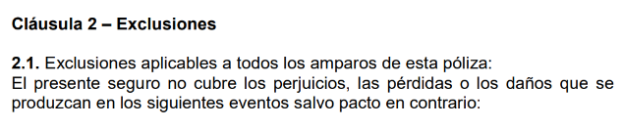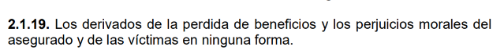

Así las cosas, dado que en la Póliza de Seguro No. 15071190000022 se excluyó expresamente que la aseguradora no respondería por los perjuicios morales de las víctimas, no es posible exigir el cumplimiento de la obligación indemnizatoria a mi procurada, toda vez que en las condiciones del contrato de seguro se excluyó dicho riesgo.

Al respecto, la Corte Suprema de Justicia, Sala de Casación Civil ha definido las exclusiones como:

*Aquellos «hechos o circunstancias que, aun siendo origen del evento dañoso o efecto del mismo, no obligan la responsabilidad del asegurador. Afectan, en su raíz, el derecho del asegurado o beneficiario a la prestación prevista en el contrato de seguro. Tienen carácter impeditivo en la medida en que obstruyen el nacimiento de ese derecho y, por ende, el de la obligación correspondiente»*

*Así las cosas, es posible que ciertos hechos, conductas o condiciones queden exceptuadas del amparo brindado por el contrato de seguro, bien porque así lo dispone el ordenamiento jurídico o bien porque las partes, lícitamente, han pactado que aquellos eventos se mantengan por fuera del amparo contratado, exclusiones cuya consecuencia es la precisa delimitación de los riesgos que el asegurador se obliga a asumir.****[4]***

En este sentido, es importante señalar que las anteriores exclusiones están consagradas dentro de las condiciones generales de la Póliza de Seguro No. 15071190000022, lo cual es válido de conformidad con lo señalado por la Superfinanciera en la Circular Básica Jurídica 029 de 2014, en la que la mencionada entidad reafirmó la postura que desde el año 1996 viene adoptando, realizando una regulación de la emisión de las pólizas y del contenido que estas deben tener, así:

*1.2.1. Requisitos generales de las pólizas de seguros: Para el adecuado cumplimiento de lo señalado en el numeral 2 del art. 184 del EOSF las entidades aseguradoras deben redactar las condiciones del contrato de forma que sean claramente legibles y que los tomadores y asegurados puedan comprender e identificar las definiciones de los riesgos amparados y las obligaciones emanadas del negocio celebrado. Para ello, las pólizas deben incluir, cuando menos, la siguiente información:*

*1.2.1.1. En la carátula:*

*1.2.1.1.1. Las condiciones particulares previstas en el art. 1047 del C.Co.*

*1.2.1.1.2. En caracteres destacados o resaltados, es decir, que se distingan del resto del texto de la impresión, el contenido del inciso 1º del art. 1068 del C.Co. Para el caso de los seguros de vida, el contenido del art. 1152 del mismo ordenamiento legal.*

***1.2.1.2. A partir de la primera página de la póliza (amparos y exclusiones)***

***Los amparos básicos y todas las exclusiones que se estipulen deben consignarse en forma continua a partir de la primera página de la póliza. Estas deben figurar en caracteres destacados o resaltados, según los mismos lineamientos atrás señalados y, en términos claros y concisos que proporcionen al tomador la información precisa sobre el verdadero alcance de la cobertura contratada. No se pueden consignar en las páginas interiores o en cláusulas posteriores exclusiones adicionales en forma distinta a la prevista en este numeral.***

*(Negrilla fuera del texto).*

En ese sentido, la regulación de la Superintendencia Financiera de Colombia, es completamente clara, pues indica que los amparos y exclusiones deben consignarse a partir de la primera página de la póliza, esto es, no de forma restrictiva en la carátula de la misma, puesto que, por razones prácticas, por imposibilidad física, y por las indicaciones legales referidas, no es viable que confluyan en esta misma página del contrato de seguro. Adicionalmente, el Código de Comercio estable con respecto a la póliza, precisa en el parágrafo del artículo 1047, los elementos que hacen parte de la póliza, indicando que:

*PARÁGRAFO. En los casos en que no aparezca expresamente acordadas, se tendrán como condiciones del contrato aquellas de la póliza o anexo que el asegurador haya depositado en la Superintendencia Bancaria – hoy Superintendencia Financiera de Colombia – para el mismo ramo, amparo, modalidad del contrato y tipo de riesgo.*

En este orden de ideas, las exclusiones pactadas en las condiciones generales y que están contenidas en los anexos, hacen parte integrante de la póliza de seguro, sin que estas deban constar en la primera página.

Lo anterior, fue ratificado por la Corte Suprema de Justicia en la Sentencia de Unificación del 27 de septiembre de 2022, en la cual estableció lo siguiente:

*Así las cosas, con base en las anteriores consideraciones la Corte unifica su posición, en el sentido de definir la adecuada interpretación de la norma sustancial bajo estudio, esto es, del artículo 184 del Estatuto Orgánico del Sistema Financiero, conforme a la cual, en sintonía con las disposiciones de la Circular Jurídica Básica de la Superintendencia Financiera de Colombia, en las pólizas de seguro los amparos básicos y las exclusiones deben figurar, en caracteres destacados, a partir de la primera página de la póliza, en forma continua e ininterrumpida.*

*Ahora bien, con el propósito de aquilatar la hermenéutica de la norma en cuestión, debe recordarse que, conforme lo establece el artículo 1046 del Código de Comercio, se denomina póliza al documento que recoge el contrato de seguro. Esta póliza en sentido amplio contiene, como se ha visto, (i) la carátula, en la que se consignan las condiciones particulares del artículo 1047 ibídem y las advertencias de mora establecidas en los cánones 1068 y 1152 del mismo Código; (ii) el clausulado del contrato, que corresponde a las condiciones negociales generales o clausulado general; y (iii) los anexos, en los términos del artículo 1048 ejusdem.*

*Cuando la norma en cita alude a «la primera página de la póliza» debe entenderse que se refiere a lo que esa expresión significa textualmente, es decir, al folio inicial del clausulado general de cada seguro contratado, pues es a partir de allí donde debe quedar registrado, con la claridad, transparencia y visibilidad del caso, uno de los insumos más relevantes para que el tomador se adhiera, de manera informada y reflexiva, a las condiciones negociales predispuestas por su contraparte: la delimitación del riesgo asegurado.****[5]***

En este orden de ideas, las exclusiones pactadas en las condiciones generales de la Póliza de Seguro No. 15071190000022 son eficaces, toda vez que las mismas están consignadas a partir de la primera página de la Póliza y por ende son vinculantes, en el sentido de acreditar que a mi procurada no le asiste ninguna obligación indemnizatoria, ya que los perjuicios morales de las víctimas fueron expresamente excluidos del amparo.

1. **SE DEMOSTRÓ QUE LOS AMPAROS QUE HACEN PARTE DE LA COBERTURA DE RESPONSABILIDAD CIVIL EXTRACONTRACTUAL, OPERAN EN EXCESO DE LAS PRESTACIONES OTORGADAS POR EL SOAT.**

En las condiciones generales de la Póliza No. 1507119000022, se estipula que los amparos que hacen parte de la cobertura de Responsabilidad Civil Extracontractual, operan en exceso de las prestaciones otorgadas por el SOAT:

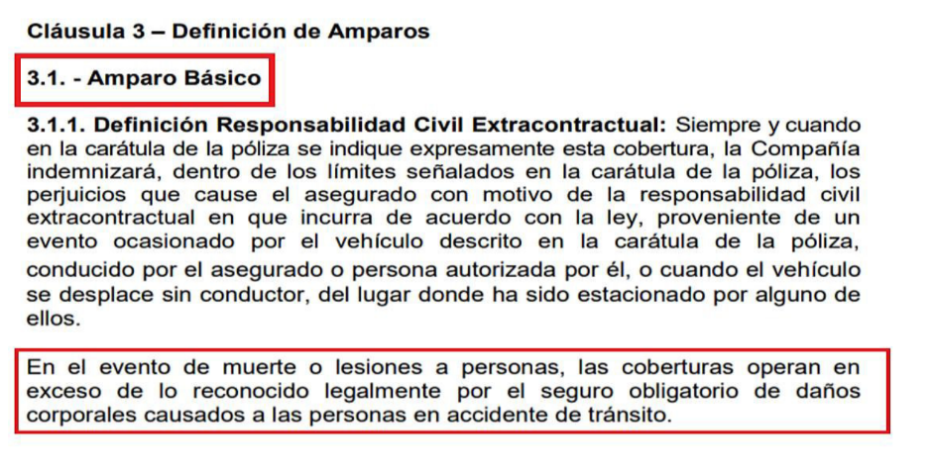

En este sentido, la presente Póliza de Seguro solo prestará cobertura sí y solo sí la parte demandante demuestra que el valor disponible del SOAT por concepto de daños corporales se encuentra agotado o no disponible.

1. **SE ACREDITÓ EL LÍMITE DEL VALOR ASEGURADO EN LA PÓLIZA DE SEGURO No. 15071190000022**

Es menester indicar al despacho que, en el eventual e hipotético escenario de una condena, deberá observar que en el proceso se demostró que la Póliza de Seguro No. 15071190000022 tiene un límite asegurado para la responsabilidad civil extracontractual derivada de las lesiones a una persona de 1.000 SMMLV



Así mismo, es necesario reiterar que la suma asegurada se encuentra sujeta a la disponibilidad, dado que la ocurrencia de varios siniestros durante la vigencia de la póliza va agotando la suma asegurada, por lo que, es indispensable que se tenga en cuenta la misma en el remoto evento de proferir sentencia condenatoria en contra de mi representada.

1. **SE DEMOSTRÓ LA EXISTENCIA DEL DEDUCIBLE PACTADO EN LA PÓLIZA No. 15071190000022**

Ante la posibilidad de una eventual condena, en el proceso se acreditó que en la Póliza de Seguro se pactó un deducible, el cual se traduce en una porción del siniestro que en todo caso debe ser asumido por cuenta propia del asegurado, veamos:



Así las cosas, en la Póliza de Seguro No. 15071190000022 se pactó un deducible el cual corresponde al 10% del valor de la pérdida - mínimo 1 SMMLV, por lo que, al momento de proferir una eventual sentencia condenatoria en contra del asegurado y optarse por afectar el contrato de seguro, deberá tenerse en cuenta el deducible pactado.

1. **DISPONIBILIDAD DEL VALOR ASEGURADO**

Es pertinente reiterar al despacho que en el escenario de una eventual condena, de acuerdo con lo dispuesto en el artículo 1111 del Código de Comercio, el valor asegurado de una Póliza se reducirá conforme a los siniestros presentados y a los pagos realizados por la aseguradora, por tanto, a medida que se presenten más reclamaciones por personas con igual o mayor derecho y respecto a los mismos hechos, dicho valor se disminuirá en esos importes, siendo que, si para la fecha de la sentencia y ante una condena, se ha agotado totalmente el valor asegurado, no habrá lugar a la obligación indemnizatoria por parte de mi prohijada.

1. **PAGO POR REEMBOLSO**

Sin que implique el reconocimiento de la responsabilidad, se reitera que en el improbable caso de encontrar responsable al asegurado y de llegarse a establecer que ha surgido alguna obligación resarcitoria en cabeza de la aseguradora, respetuosamente se manifiesta que la obligación de mi representada deberá imponerse por reembolso y no por pago directo a los demandantes.

Al respecto, la jurisprudencia ha dicho que, cuando la compañía aseguradora es vinculada al proceso judicial mediante el llamamiento en garantía -como sucede en este caso -, surge únicamente la obligación de reembolsar lo pagado por el asegurado demandado.

*“La indemnización del perjuicio o el reembolso se debe efectuar por el llamado al demandado llamante, nunca al demandante, pues se trata de dos relaciones jurídicas perfectamente diferenciadas: La del demandante contra el demandado, en procura de que este sea condenado de acuerdo con las pretensiones de la demanda contra él dirigida; y la del demandado contra el llamado en garantía, a fin de que este lo indemnice o le rembolse el monto de la condena que sufriere”.****[6]***

Por lo anterior, solicito respetuosamente al Despacho que, en el caso de proferir un fallo condenatorio, la obligación indemnizatoria de mi procurada se imponga por reembolso y no a través del pago directo a los demandantes.

En mérito de lo expuesto, solicito lo siguiente:

**PRIMERO: NEGAR** todas las pretensiones de la demanda, en razón a que no se demostró la responsabilidad civil extracontractual del DISTRITO ESPECIAL DE SANTIAGO DE CALI Y DE LA EMPRESA DE TRANSPORTE MASIVO S.A. y, en consecuencia, se absuelva a la ASEGURADORA SOLIDARIA DE COLOMBIA E.C. Y MAPFRE SEGUROS GENERALES DE COLOMBIA S.A. de cualquier condena.

**SEGUNDA.** En el remoto evento en que los argumentos del presente escrito no fueran de su convencimiento y se declare responsable al DISTRITO ESPECIAL DE SANTIAGO DE CALI Y DE LA EMPRESA DE TRANSPORTE MASIVO S.A, solicito se tenga en cuenta las condiciones particulares y generales de la Póliza de Responsabilidad Civil Extracontractual No. 420-80-994000000054 expedida por la Aseguradora Solidaria de Colombia E.C. y de la Póliza de Seguro de Automóviles No. 15071190000022 expedida por Mapfre Seguros Generales de Colombia S.A., esbozadas desde el escrito de contestación a la demanda y al llamamiento en garantía, y reiteradas en esta oportunidad procesal.

1. Sentencia del 12 de abril de 2024. Consejo de Estado, Sala de lo Contencioso Administrativo, Sección Tercera, Subsección B. M.P. Freddy Ibarra Martínez. Radicación No. 19001333170120100035801 (59.914).
2. Sentencia del 7 de abril del 2011. Consejo de Estado, Sala de lo Contencioso Administrativo, Sección Tercera, Subsección A. M.P. Mauricio Fajardo Gómez. Radicación: 52001-23-31-000-1998-00349-01(19256).
3. Sentencia del 28 de septiembre de 1977. Corte Suprema de Justicia, Sala de Casación Civil.
4. Sentencia SC2879-2022. (27 de septiembre de 2022). Corte Suprema de Justicia, Sala de Casación Civil. M.P. Luis Alfonso Rico Puerta. Radicación: 11001-31-99-003-2018-72845-01.
5. Sentencia SC2879-2022. (27 de septiembre de 2022). Corte Suprema de Justicia, Sala de Casación Civil. M.P. Luis Alfonso Rico Puerta. Radicación: 11001-31-99-003-2018-72845-01.
6. Sentencia del 28 de septiembre de 1977. Corte Suprema de Justicia, Sala de Casación Civil.